Efficienza di una cella PEM

Il processo di combustione di idrogeno e ossigeno nella cella a combustibile può essere visto come il processo inverso della elettrolisi, e ad esso può essere applicata la Prima Legge di Faraday dell'Elettrolisi, che permetterà, in questo caso, di calcolare il volume di gas consumato in funzione della corrente elettrica prodotta. Si ha quindi:

dove R è la costante dei gas perfetti che vale I la corrente prodotta dalla combustione, che attraversa l'elettrolizzatore, T la temperatura ambientale espressa in K, t il tempo, F la costante di proporzionalità di Faraday, che vale , p la pressione ambientale e z il numero di moli di elettroni coinvolti nella combustione di una mole di sostanza (ad esempio vale 2 per l'idrogeno biatomico e 4 per l'ossigeno biatomico).
Anche per la cella a combustibile, come per l'elettrolizzatore, si definiscono l'efficienza di Faraday:

e l'efficienza energetica:

dove l'energia in uscita dal sistema, in un dato tempo t, è quella elettrica ed è eguale a: dove V è la differenza di potenziale generata dalla cella a idrogeno e I la corrente che percorre la cella stessa e il carico ad essa collegato.
L'energia in ingresso è l'energia chimica dell'idrogeno, data da:

dove VH2 è il volume d'idrogeno consumato dalla cella a combustibile in un dato tempo t, mentre
Hl è il potere calorifico netto dell'idrogeno e vale , che rappresenta l'energia totale H0 dovuta alla combustione di un metro cubo d'idrogeno in condizioni standard, meno il calore di condensazione del vapor d'acqua prodotto nella combustione.

Apparati necessari

- Una cella a combustibile PEM
- Una sorgente di idrogeno e una di ossigeno, con relativi tubicini di alimentazione per la cella.
- Un gruppo di resistori o una cassetta di resistori o un potenziometro, in modo da avere almeno dieci valori di resistenza, compreso il cortocircuito (R=0) e il circuito aperto (R=¥).
- Cavetti con terminazioni "a banana" per la realizzazione del circuito
- Un amperometro, con precisione minima del millesimo di ampere
- Un voltmetro, con precisione minima del millesimo di volt
- Un cronometro preciso al decimo di secondo
- Un barometro
- Un termometro

Procedimento

- Assemblate la cella a combustibile PEM, secondo le istruzioni fornite dalla documentazione ecnica relativa al modello di cella da voi utilizzato.
- Collegate la cella alla sorgente di idrogeno e, se necessario, a quella di ossigeno (alcune celle utilizzano, come comburente, l'ossigeno contenuto nell'aria), come indicato nella documentazione tecnica della sorgente e della cella da voi utilizzate.
- Collegate, con i cavetti conduttori "a banana", la cella a combustibile con i resistori, l'amperometro e il voltmetro, così come illustrato in figura 8.9. Mantenete per il momento, la cella scollegata dal resto del circuito.
- Selezionate le scale dell'amperometro e del voltmetro in modo da visualizzare tre cifre decimali.
- Posizionate il termometro e il barometro vicino alla cella e predisponeteli per la misurazione.
- Selezionate il valore di resistenza per cui volete misurare l'efficienza dell'apparato.
- Collegate elettricamente la cella a combustibile al circuito e, contemporaneamente, cominciate il cronometraggio.
- Osservate l'idrogeno fluire dal serbatoio, riferendovi alla scala graduata posta sul serbatoio: quando il volume diminuisce di 5 cm3 rispetto al quantitativo contenuto inizialmente registrate il tempo segnato dal cronometro
- Registrate i valori della differenza di potenziale generata dalla cella e della corrente che percorre la cella ed il carico applicato al circuito.
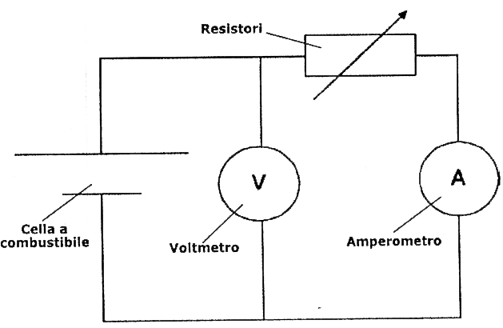
Fig 8.9: Schema di circuito elettrico per l'esperimento descritto nel testo.

- Registrate i valori di temperatura e pressione ambientali forniti da termometro e barometro
- Tornate al punto 8 ed effettuate un'altra misurazione quando il volume d'idrogeno accumulato è diminuito di 5 cm3 rispetto alla misurazione precedente. Ripetete finché il serbatoio contiene solamente 10 cm3 d'idrogeno.
- Terminate la raccolta dei dati e, se non prevedete di compiere altre misurazioni in questa sessione, scollegate il serbatoio d'idrogeno dalla cella.

Discussione

La tabella 8.4 riporta i valori del volume di idrogeno gassoso biatomico restante nel serbatoio dopo un dato tempo t. Inoltre sono registrati i valori delle diverse quantità fisiche in gioco: la temperatura ambientale, la pressione ambientale, la differenza di potenziale elettrico generata ai capi della cella e la corrente che percorre la cella e il carico resistivo ad essa applicato. Si osserva facilmente, come già fatto nell'esperimento 5, come la temperatura e la pressione ambientali siano quantità piuttosto stabili durante una tipica sessione sperimentale.

t (s) | VH2 (cm3) | T (K) | P (kPa) | V (V) | I (A)
0 | 20 | 298,2 | 101,3 | 0,813 | 0,128
281 | 15 | 297,8 | 101,8 | 0,770 | 0,120
605 | 10 | 298,0 | 101,1 | 0,678 | 0,106
 | Medie | 298,0 | 101,4 | 0,754 | 0,118

Tab. 1: Volume d'idrogeno residuo in funzione del tempo. Sono registrati anche i valori di temperatura e pressione ambientali, oltre a quelli relativi a tensione e corrente prodotti.

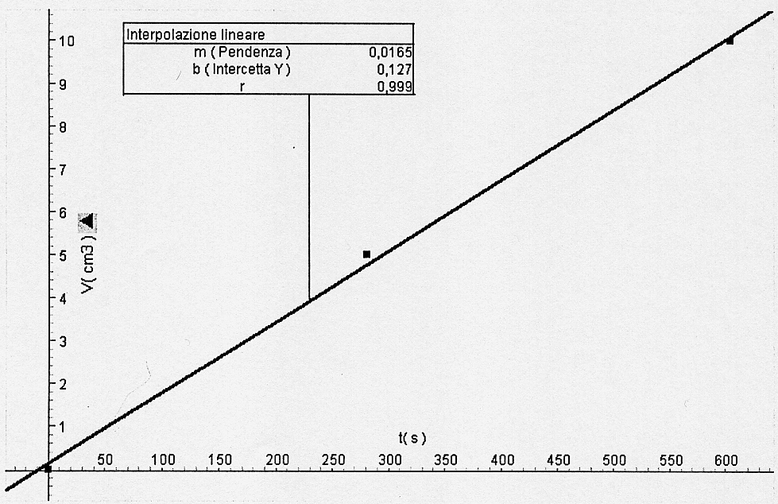
Fig. 1: Il grafico mostra il volume d'idrogeno gassoso consumato dalla cella nel tempo. L'interpolazione evidenzia l'andamento lineare di tale quantità

Il volume d'idrogeno consumato dalla cella in 605 secondi è quindi di 10 cm3, mentre secondo la Prima Legge di Faraday per l'elettrolisi, considerando la corrente prodotta, ci si sarebbe attesi:

Per cui l'efficienza di Faraday dell'apparato sarà:

ovvero solo il 90% dell'idrogeno fornito alla cella viene utilizzato per la combustione. Come
nell'elettrolizzatore PEM (esperimento 5) anche nella cella a combustibile avvengono delle
perdite diffusive di idrogeno gassoso dovute a piccole imperfezioni nella membrana PEM: anche
in questo caso, quindi, l'efficienza di Farady di una cella a combustibile è un buon indice della
sua qualità complessiva (progetto, materiali, processo di fabbricazione, ecc.)
L'efficienza energetica della cella a combustibile è invece:

ovvero un'efficienza del 49,8% nel trasformare l'energia dell'idrogeno in energia elettrica. Anche i questo caso la differenza tra valore ideale (100%) e quello misurato è dovuto a differenti fattori:

- l'idrogeno effettivamente utilizzato nella combustione è meno di quello fornito al sistema, come visto parlando dell'efficienza di Faraday. Se nell'equazione del calcolo dell'efficienza si fosse posto il valore dell'idrogeno che effettivamente ha realizzato la combustione l'efficienza energetica sarebbe dello 55,1%.
- l'esperimento è stato effettuato utilizzando un carico resistivo che non permette alla cella di generare la massima potenza (vedere l'esperimento precedente): può essere importante rifare l'esperimento utilizzando diversi carichi resistivi e, in particolare, utilizzando quello che permette l'erogazione della massima potenza.
- parte dell'energia viene convertita in calore (circa il 30%)

Note

L'esperimento può essere effettuato utilizzando un sistema di acquisizione dati Pasco Scientific al posto dell'Ohmmetro. In questo caso si avranno tutti i vantaggi tipici della misurazione e dell'analisi in tempo reale su computer. Se volete utilizzare la serie Science Workshop sono necessari:
- Un sensore di tensione CI-6503
- Un sensore di corrente CI-6556 (solo con l'interfaccia "500")
- Un sensore di temperatura CI-6605
- Un sensore barometrico CI-6531A
- Un'interfaccia "500" (CI-6400) o "750 SCSI" (CI-6450) o "750 USB" (CI-7650)
- Un PC con il software DataStudio (CI-6870C)
- Utilizzando strumentazione classica (voltmetro, amperometro, barometro e termometro) i grafici possono essere realizzati sia utilizzando semplicemente carta millimetrata e matita, sia inserendoli nel computer a mano e utilizzando un programma matematico o un foglio elettronico. A questo proposito il software DataStudio può essere utilizzato anche in modalità "Inserimento dati", senza interfaccia, permettendo di inserire i dati da tastiera direttamente in una tabella. Successivamente i valori così inseriti possono essere visualizzati e analizzati con tutti gli strumenti messi a disposizione da DataStudio

